الاولمبياد للشباب على اسم الكولونيل ايلان رامون وطاقم كولومبيا 2015-2016
بموضوع: علم الفلك واستكشاف الفضاء
المرحله الاولى
مسابقة انترنتيه
تطوير ألمسابقة د. ديانا لاوفير، د. يجئال بات – ايل، د. روني معلم
ترجمة المسابقة للعربية أ.رياض غرة

- مدة المسابقة: ابتداء من يوم الأربعاء الموافق 21.10.2015 الساعه 8:00حتى يوم الخميس 22.10.2015 في الساعة 17:00
- بمبنى النموذج وتوزيع الدرجات: في هذا النموذج ثلاثة اقسام:
- القسم الاول – 56 درجة
- القسم الثاني – 35 درجة
- القسم الثالث – 9 درجات
- تعليمات خاصة:
- يجب تحميل وحفظ الملف في الحاسوب الشخصي. الصفحات من 8-14 في الملف هي ورقة الاجابات.
في ورقة الإجابات:
- يجب ملئ تفاصيل المشاركين (في الجدول).
- في القسم الاول – يجب الاشارة الى الجواب الاكثر ملائمة
- في القسم الثاني-يجب الاجابة على كل سؤال بحدود سطرين حتى اربعة أسطر.
- في القسم الثالث -يجب الاجابة على الموضوع الذي اخترته من 5 حتى 10 أسطر.
- تعبئة الإجابات المشتركه للمجموعه الى النموذج الانترنتي المحوسب عنوانه:
https://docs.google.com/forms/d/1w-9o1KZjsQjWk4xm-RI6MD_1-W9LlkljdNrhIhxGfxc/viewform

للمزيد من التفاصيل يجب التوجّه إلى مرينا أرمياتش science.teaching@weizmann.ac.il
هاتف رقم: 08-9342351.

القسم الأول:
في القسم الأول عليكم الاجابة على 14 سؤالاً من بين ال 15 سؤالا. كل اجابة صحيحة تمنحك 4 درجات – المجموع 56 درجة
لكل سؤال توجد اجابه واحدة فقط. يجب اختيار الإجابة الاكثر ملائمه.
مرفق ورقه اجابات عليك ان تسجل فيها تفاصيل القسم، وان تشير بدائرة حول الاجابات الصحيحة، وان تسجل الحرف الخاص بالإجابة.
- قوانين كيبلر مرتبطة ب:  - موقع الأرض في النظام الشمسي  - مدارات الكواكب السيارة حول الشمس  - مدارات المذنبات  - جميع الإجابات صحيحه | 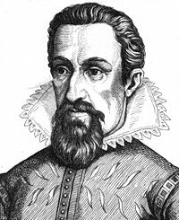  ויקיפדיה
- تتكون الشمس من:  - الهيدروجين والهيليوم فقط  - الهيدروجين فقط  - جميع العناصر أساسا من الهيدروجين والهيليوم  - النيوترونات | 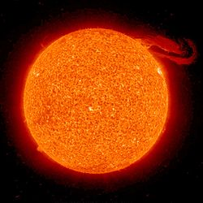  ויקיפדיה
- ما هو متوسط وزن القمر الاصطناعي المخصص للاتصالات  - 100 طن  - تقريبا 10 طن  - 1 كيلوغرام  - 200-300 كيلوغرام | 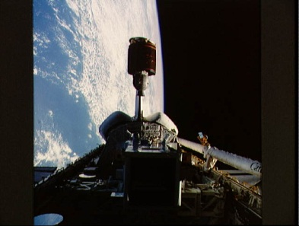  NASA
4. كيف تم الانتهاء من مهمة Messenger الى كوكب عطارد؟  - العودة الى الأرض  - الانتقال الى مدار حول الشمس  - التحطم على سطح كوكب عطارد  - فقدت في ارجاء المنظومة الشمسية | 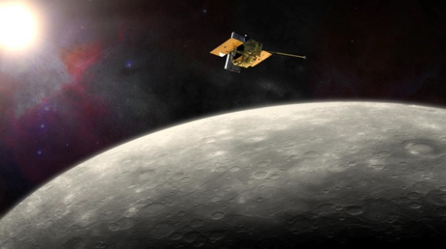  NASA/JHU APL/Carnegie Institution of Washington
- كيف يتم هبوط الروبوت على سطح المريخ بنجاح  - باستخدام الصواريخ والمظلات  - بداخل مخدات منفوخه  - بواسطة صواريخ ورافعه  - جميع الإجابات صحيحه | 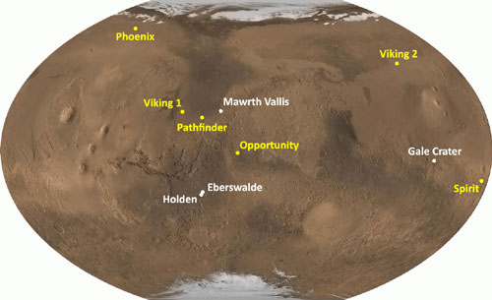  NASA
- ما هو معدل البعد بين الكرة الأرضية والقمر؟  - 50,000 كيلومتر  - وحدة فلكيه واحدة ( 1AU )  - 500,000 كيلومتر  - 384,000 كيلومتر | 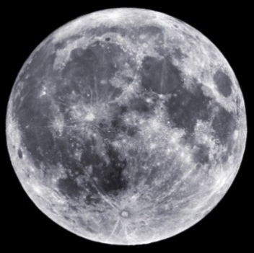  NASA

- كويكب يدور حول الشمس بمسار دائري نصف قطره 3 وحدات فلكيه (3 AU). كم سنه يحتاج لكي يكمل دوره واحدة حول الشمس؟  - 2.1 سنوات  - 3 سنوات  - 5.2 سنوات  - 0.5 سنه | 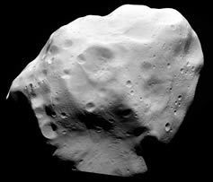  ESA/NASA
- اين تقع محطة الفضاء الدولية؟  - في نقطة لاغرانج  - فوق القطب  - بالقرب من القمر  - تقريبا 400 كيلومتر فوق سطح البحر | 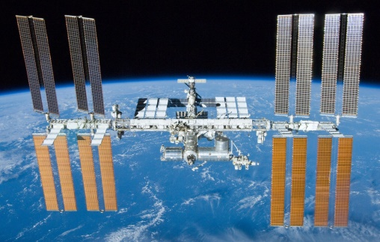  ESA/NASA
- ما هي الجملة الصحيحة بالنسبة للكرة الأرضية  - متوسط درجة الحرارة السنوي هو ثابت  - سمك طبقة الأوزون هو ثابت  - مبنى الغلاف الجوي ثابت  - سمك الغلاف الجوي يتغير تبعا لشدة الرياح الشمسية. | 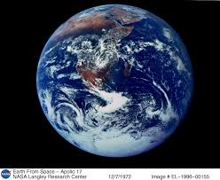  NASA
- أكملوا: قطر كوكب المشتري:  - أصغر من قطر الأرض  - نفس قطر اقمار غاليليو  - هو الأكبر في النظام الشمسي  - نفس قطر الكواكب الغازية في نظامنا الشمسي. | 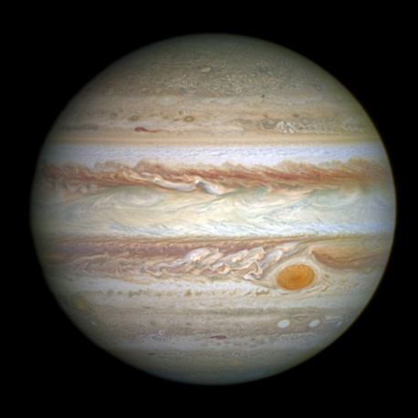  HST
- أي مذنب اصطدم بكوكب المشتري ومتى؟  - المذنب تشوريوموف-جيراسيمنكو، عام 2014  - مذنب انكاه , سنة 1908  - مذنب شوماخر-ليفي , سنة 1994  - مذنب هالي سنة 1986 | 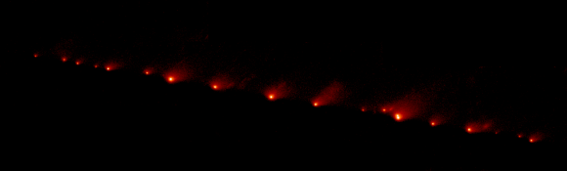  NASA, ESA, and H. Weaver and E. Smith (STScI)
- وفقا لصور مركبة الفضاء كاسيني، ما هي الجملة الخاطئة من بين الجمل التالية. مصدر حلقات زحل هو:  - بقايا تكون الأقمار  - انفجارات عيون مياه ساخنه في القمر انسيلادوس  - البحيرات على القمر تيتان  - انفصالات الاقمار | 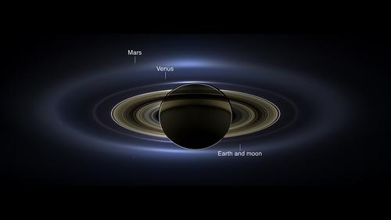  NASA/JPL-Caltech/SSI
- ما هي نجوم "وولف-رايت"؟  - نجوم مع كواكب سيارة  - نجوم ضخمه ونشطه جدا  - اقزام بيضاء  - ثقوب سوداء | 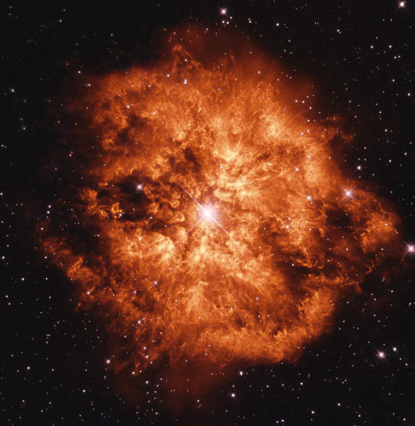  HST
- يمكن تحديد بعد المجرات البعيدة بالاعتماد على:  - المنظومة الشمسية  - اصطدام مجرات  - ثقوب سوداء  - انفجار السوبر نوفا (النجوم المستعرة) | 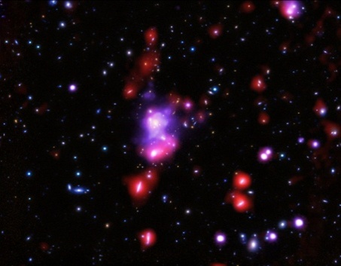  NASA
- يمكنك الاستعانة بمجموعه النجوم المعروضة بالصورة لكي تشخص نجم الشمال. ما هو اسم مجموعه النجوم هذه؟  - الغول  - اندر وميدا  - الدب الأكبر  - اوريون (الجبار\الجوزاء) | 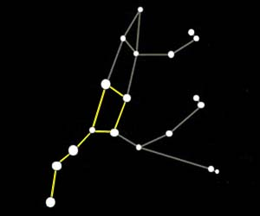

القسم الثاني:
اجب باختصار على جميع الأسئلة من 1 حتى 5. كل اجابه كاملة تمنحك 7 درجات. مجموع الدرجات لهذا القسم 35 درجه. الإجابة محدودة بين 5 حتى 10 أسطر لكل سؤال.
  - صفوا تجربة قياس العفاريت في المكوك الفضائي كولومبيا عام 2003.
ما هو الغرض من التجربة، وكيف تم اجراء القياسات؟ وما هي النتائج؟
  - كيف يمكن حساب (بالتقريب) النسبة بين قطر القمر وبين قطر الأرض بالاعتماد على صور كسوف القمر؟ اشرحوا
  - هذا العام يحتفلون أربعون عاما على إطلاق المركبة الفضائية "فايكينج" الى المريخ؟
ما هو هدف القياسات؟ وكيف تم اجراءها؟
  - كيف يتم اكتشاف كوكب سيار خارج المنظومة الشمسية؟ صفوا جميع الطرق المستخدمة للاكتشاف، وصفوا جميع أنواع التلسكوبات المستعملة لهذا الهدف.
  - صفوا مهمة New Horizons. ما هو هدف هذه المهمة؟ وما الذي تم اكتشافه حتى الان؟
القسم الثالث:
قوموا بمشاهدة الفيديو "درب التبانة " واجيبوا عن الأسئلة التالية. (الأسئلة تتطرق الى درب التبانة). اجابه كامله على جميع الأسئلة تمنحك 9 درجات. https://youtu.be/Fcetyuz8uKA
- كيف تتشكل المجرات؟
- ما هو مبنى درب التبانة، ولأي نوع من المجرات تنتمي اليها؟
- كم هو عدد النجوم في مجرة التي حجمها كحجم مجرة درب التبانة؟
- بأي مجموعة نجوم في قبة السماء يمكن مشاهدة مركز مجرتنا؟
- ماذا يتواجد في مركز المجرة؟
- ما هي ابعاد مجرة درب التبانة؟
- ما هو البعد بين الشمس ومركز المجرة؟
- ما هو اسم مجموعة المجرات التي تتواجد بها مجرة درب التبانة؟
- ما هو اسم أقرب مجرة الينا؟

تعبئة الإجابات المشتركه للمجموعه الى النموذج الانترنتي المحوسب عنوانه:
https://docs.google.com/forms/d/1w-9o1KZjsQjWk4xm-RI6MD_1-W9LlkljdNrhIhxGfxc/viewform
وارساله .
بالنجاح!

